LE DEFENDER OCTA JETTE LES BASES DE LA PARTICIPATION AU DAKAR ET AU CHAMPIONNAT DU MONDE DE RALLYE-RAID

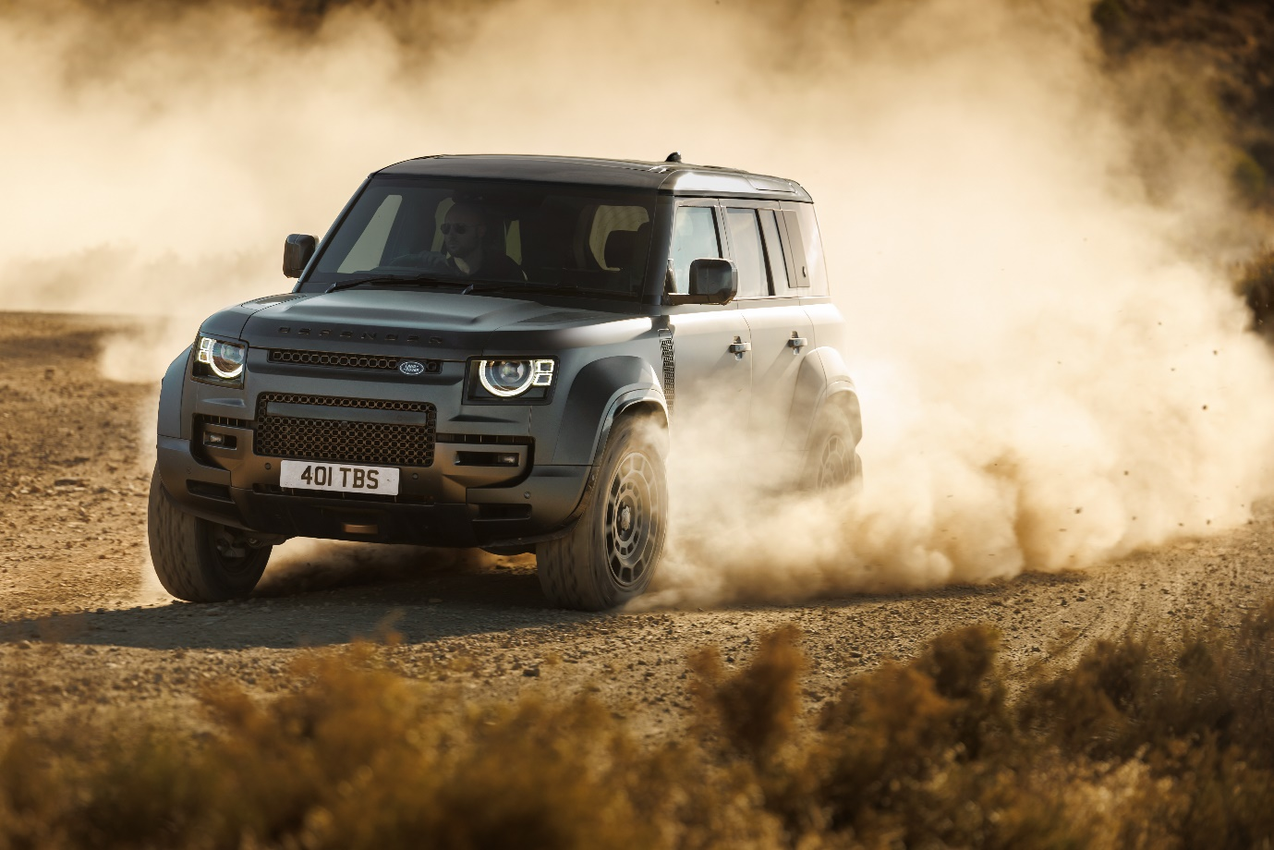

- Defender concourra au Dakar et au Championnat du monde de rallye-raid (W2RC) de la FIA dès 2026 avec un nouveau véhicule de compétition dérivé du Defender OCTA.
- Defender prendra le départ dans la catégorie « Stock » destinée aux voitures basées sur un véhicule de série qui, à compter de 2026, seront conformes aux nouvelles réglementations largement révisées.
- Les véhicules de compétition partageront le châssis robuste du Defender OCTA et la motorisation V8 biturbo de 4.4 litres.
- Chacun conservera la même architecture de carrosserie D7x, la même transmission et le même groupe motopropulseur que le Defender OCTA, ce qui témoigne de sa robustesse et de sa résistance extrêmes.
Anvers - 20 janvier 2025 : Le Defender OCTA – le héros de la performance de l’inarrêtable famille Defender – constituera la base du challenger de la marque lors du Dakar et du Championnat du monde de rallye-raid de la FIA à compter de 2026, mettant en valeur ses capacités et sa robustesse extrêmes lors des épreuves tout-terrain les plus difficiles au monde.
Les capacités et la force tout-terrain imparables sont au cœur de chaque Defender. Ces caractéristiques sont essentielles à tout véhicule de compétition en rallye-raid. Le choix du Defender OCTA - le plus rapide et le plus performant jamais fabriqué - comme base du programme de rallye-raid de la marque britannique s'est imposé naturellement.
Le constructeur sera engagé avec deux véhicules de compétition Defender lors des cinq manches du Championnat du monde de rallye-raid de la FIA (W2RC) dans la catégorie « Stock » pour les voitures basées sur un véhicule de série, ainsi qu’avec trois voitures lors de l'épreuve phare du championnat, le Rallye Dakar, à partir de 2026.
De nouveaux règlements visant à rendre la catégorie « Stock » nettement plus compétitive seront mis en œuvre d’ici 2026, la FIA et les organisateurs du Dakar répondant à la popularité croissante des 4x4 et SUV hautes performances. C'est grâce aux performances accrues permises par ces nouvelles réglementations que la catégorie « Stock » est parfaite pour démontrer la robustesse et les capacités extrêmes du Defender en toute authenticité.
Mark Cameron, directeur général Defender : « La participation à l'épreuve de rallye-raid la plus exigeante au monde représente le test ultime de notre Defender le plus extrême à ce jour. Nous savons que le Dakar sera un immense défi, mais le Defender OCTA allie d’incroyables performances aux capacités et à la robustesse caractéristiques du Defender – les bases parfaites pour ce qui sera, j'en suis certain, un véhicule de rallye-raid hautement compétitif. »
James Barclay, directeur général de JLR Motorsport : « La participation de Defender au Dakar sera un défi incroyablement passionnant. Nous avions une vision de l’avenir des véhicules de production en rallye-raid, il a donc été on ne peut plus positif de nous aligner sur l’ASO, la FIA et d’autres constructeurs et de travailler en collaboration pour créer les nouvelles réglementations de la catégorie « Stock ». Nous possédons désormais la bonne plateforme pour démontrer en toute authenticité les capacités du Defender lors du plus grand défi du sport automobile tout-terrain. Nous avons devant nous une année de préparation approfondie, de tests et d’apprentissage afin d’être prêts pour le Dakar 2026. L’équipe est déjà bien engagée et nous sommes impatients de participer à la fois au Dakar et au W2RC, les épreuves tout-terrain les plus difficiles au monde. »
Au cœur du Defender OCTA – et conservée pour les véhicules de compétition – se trouve sa robuste architecture de carrosserie D7x (« x » pour extrême). Fondée sur la construction monocoque légère en aluminium qui constitue la base de chaque Defender, elle est trois fois plus résistante que les conceptions traditionnelles de châssis en échelle et offre une rigidité en torsion impressionnante.
Cette robustesse inhérente, associée à la géométrie et au design cinématique spécialement créés du Defender OCTA, en a fait le choix évident pour soutenir le programme Dakar de Defender. Les véhicules de compétition spécialement préparés partageront l’architecture de carrosserie, la transmission et le groupe motopropulseur du Defender OCTA – conformément aux réglementations du Dakar et du W2RC – afin de mettre en évidence ses capacités et sa robustesse imparables. La puissance sera assurée par le moteur V8 biturbo de 4.4 litres du Defender OCTA.
Un programme exhaustif d’essais et de développement en sport automobile du Defender est déjà bien avancé. Il se terminera par des épreuves d'essai et le lancement d'une équipe complète plus tard dans l'année, avant le Dakar et le Championnat du monde de rallye raid de la FIA en 2026.
FIN

Notes aux rédacteurs

À propos de Defender
Le Defender ne cesse de braver l'impossible. Chaque icône de la maison Defender, aux caractéristiques désirables et durables, est pensée et produite en respectant ce mantra. Un héros des temps modernes qui fait honneur à son héritage tout en anticipant l’avenir.

Disponible en version 90, 110 et 130, offrant jusqu'à huit places, chaque modèle possède un charisme qui lui est propre.

Dans le cadre de notre vision du luxe moderne animée par le design, le Defender 110 est disponible en version hybride électrique.

Le Defender Hard Top est un véhicule utilitaire, disponible en versions 90 et 110 pour des besoins professionnels.

Symbole de liberté depuis 1948, Defender soutient des actions humanitaires et de préservation de l’environnement avec la Fédération internationale des sociétés de la Croix-Rouge et du Croissant-Rouge et le Tusk Trust.

La maison Defender est soutenue par Land Rover – une marque forte de 75 ans d’expertise technologique et de capacités tout-terrain de pointe.

Le Defender est pensé et produit au Royaume-Uni et vendu dans 121 pays. Il fait partie des collections des Maisons du groupe JLR, aux côtés de Range Rover, Discovery et Jaguar.

Remarque importante
JLR applique une politique d'amélioration continue des spécifications, de la conception et de la fabrication de ses voitures, de ses pièces et de ses accessoires. Par conséquent, des modifications sont apportées en permanence. C’est pourquoi, malgré le soin apporté à l’exactitude des informations qui y figurent, ce document ne doit pas être considéré comme un guide infaillible de la disponibilité ou des spécifications actuelles de nos produits et ne constitue pas une offre commerciale contractuelle d’une voiture, d’une pièce ou d’un accessoire en particulier. Tous les chiffres sont des estimations du constructeur.

Defender et le Dakar
Même si Defender ne disputera le Dakar qu’en 2026, la marque a joué un rôle clé lors du rallye 2025 en tant que partenaire automobile officiel de l'événement dans le cadre du premier accord d'une durée de quatre ans. Une flotte de 20 voitures Defender a soutenu l'événement, qui a débuté à Bisha, en Arabie saoudite et s’est achevé à Shubaytah, en transportant les officiels de la course et des médias VIP. Six autres voitures Defender hautement spécialisées seront utilisées par les organisateurs du rallye Dakar pour planifier les itinéraires des épreuves 2026, 2027 et 2028.

Informations complémentaires

Pour plus d’informations, veuillez contacter :
Jaguar Land Rover Belux
Aldo van Troost
PR Manager JLR Benelux
M. +31 (0) 6 51 4224 70
E. avantroo@jaguarlandrover.com

Site média national JLR : https://jlrnewsroom.media/fr-be/
Site média international JLR : https://media.jaguarlandrover.com/en

Réseaux sociaux :
TikTok: https://www.tiktok.com/@defender
Facebook: http://www.facebook.com/Defender
X: http://twitter.com/Defender
Instagram: http://instagram.com/Defender
YouTube: https://www.youtube.com/user/LandRoverBELUX
LinkedIn: https://www.linkedin.com/company/jaguar-land-rover-belux/

